G10第八周第二次会议纪要

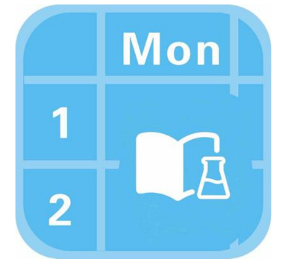

小 组： G10

小组成员 吴登钻31901236（组长）

赵晟浩 31901244

钟朱楠 31901245

**会 议 记 录**

|  |  |  |  |  |  |  |  |  |
| --- | --- | --- | --- | --- | --- | --- | --- | --- |
| 会议地点 | | 求真1-409 | | 会议时间 | 2021/11/06  20:30 - 21:00 | | | |
| 主 持 人 | | 吴登钻 | | 记录人 | 钟朱楠 | | | |
| 参会人员 | | 吴登钻，钟朱楠，赵晟浩 | | | | | | |
| 会议主题 | | 检查任务完成情况，为小组成员打分，提出修改部分文档 | | | | | | |
| 本次会议内容：  另外两位组员检查吴登钻的HIPO图，并提出建议；全组共同检查项目计划是否和课程进度一致；另外两位组员检查钟朱楠设计的业务流程图，并提出建议；另外两位组员检查赵晟浩设计的系统模块结构，并提出建议 | | | | | | | | |
| **本周任务安排** | | | | | | | | |
| 负责人 | | | 工作安排 | | | | 截止日期 | |
| 吴登钻 | | | 修改HIPO图，再次根据课程进度调整项目计划 | | | | 2021/11/09 | |
| 钟朱楠 | | | 修改主要业务流程图 | | | | 2021/11/09 | |
| 赵晟浩 | | | 修改系统模块结构 | | | | 2021/11/09 | |
| **上阶段任务完成情况** | | | | | | | | |
| 工作者 | 工作内容 | | | | | 完成情况 | | 评分 |
| 吴登钻 | 设计HIPO图，再次根据课程进度调整项目计划 | | | | | 完成 | | 84 |
| 钟朱楠 | 设计主要业务流程图 | | | | | 完成 | | 87 |
| 赵晟浩 | 设计系统模块结构 | | | | | 完成 | | 83 |